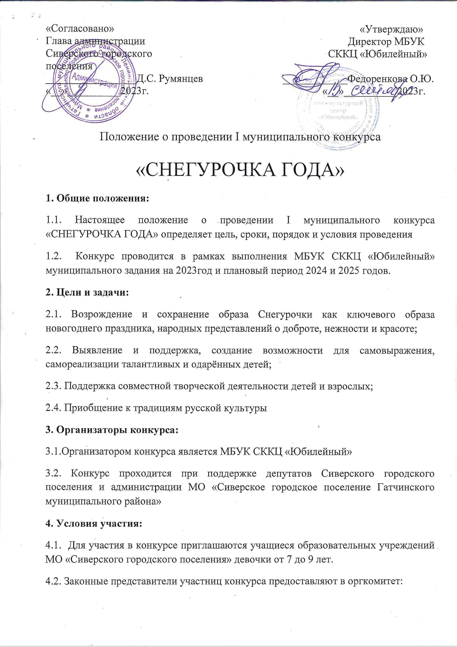

- заявку на участие (по форме в соответствии с приложением №1

к настоящему Положению)

- согласие на обработку персональных данных (по форме в соответствии с приложением №2 к настоящему Положению)

**5. Сроки и место проведения:**

Дата проведения мероприятия: **9 декабря 2023г. в 14:00**

Место проведения: Ленинградская область, Гатчинский район, гп. Сиверский, ул. Вокзальная д.12, МБУК Сиверский кино-культурный центр «Юбилейный».

Заявки на участие в Конкурсе в WORD формате и в формате визитной карточки (видеоролика) принимаются на адрес электронной почты Организатора:

siv-yubil@yandex.ru: до 24 ноября 2023 года включительно.

**Обращаем Ваше внимание, Организаторы оставляют за собой право закрыть раньше сроки приёма заявок, при условии большого количества участников;**

**6. Порядок проведения конкурса:**

6.1. Конкурс состоит из двух этапов:

**I этап**- отборочный тур.

Подготовить самостоятельно видео ролик в котором участнице нужно рассказать о себе и ответить на вопрос: почему именно она Снегурочка года?

Видео отправляем на почту [siv-yubil@yandex.ru](mailto:siv-yubil@yandex.ru) **до 24 ноября 2023г**. (включительно), в теме письма обязательно указываем название конкурса **СНЕГУРОЧКА ГОДА**

**Внимание! Во II этап проходят только 6 участниц!**

**II этап** - Финал, который пройдёт 9 декабря 2023г. 14:00 на сцене Сиверского кино-культурного центра «Юбилейный»

6.2. Программа конкурса**:**

**Задание №1** - Рассказ о себе «Я – Снегурочка!»

Представление участницы на сцене, не более 1,5 минут.

**Задание №2**- «Подарок для Деда Мороза»

Участницы исполняют творческий номер (песня, стихотворение, танец и т.д.)

В номере **приветствуется** участие членов семьи. Такой номер получает в зачёт плюс 1 балл к баллам за номер. Продолжительность номера не более 3х минут

**Задание №3**- «Ёлочные игрушки» (домашнее задание)

Участница заранее готовит оригинальную елочную игрушку своими руками. (Обращаем ваше внимание! Ёлочная игрушка, украсит Новогоднюю ёлочку Кино-культурного центра «Юбилейный»)

**Задание № 4** – «Волшебное дефиле Снегурочек»

Общее дефиле участниц в тематических нарядах. Костюм должен соответствовать тематике конкурса и содержать элементы традиционного костюма Снегурочки.

**Подведение итогов.**

6.3. Все фонограммы, сопровождающие выступления участниц в конкурсе, должны быть ими предоставлены Организаторам не позже чем за 2 недели до мероприятия на флэш-карте.

6.4. Вся программа выступлений (сценарий) участниц согласуется с Оргкомитетом Конкурса.

6.4. Состав жюри определяется и утверждается Оргкомитетом конкурса. В состав жюри приглашаются представители администрации МО «Сиверское городское поселение Гатчинского муниципального района Ленинградской области», работники культуры, известные деятели, спонсоры.

**7. Награждение:**

7.1. Определение победителя Конкурса осуществляется жюри по следующим критериям:

- соблюдение временного регламента

- обаяние

- креативность

-оригинальность

- умение держать себя на сцене

- эстетичность

7.2. Максимальная оценка каждого конкурсного задания – 5 баллов.

- **привлечение членов семьи к совместному участию в творческих выступлениях даёт отдельный дополнительный бал участнице за номер.**

Победительница Конкурса определяется по сумме баллов, набранных в ходе выполнения всех конкурсных заданий.

Каждой финалистке Конкурса вручаются дипломы и присуждается звание одной из номинаций:

- «Блистающая Снегурочка»

- «Ослепительная Снегурочка»

- «Забавная Снегурочка»

- «Очаровательная Снегурочка»

- «Нежная Снегурочка»

- «СНЕГУРОЧКА ГОДА»

Обладательнице звания «СНЕГУРОЧКА ГОДА» предоставляется почётная обязанность торжественно зажечь новогодние огни на Главной Ёлке посёлка Сиверский, вместе с Дедом Морозом.

7.3. Жюри имеет право вручить диплом и приз за дополнительную номинацию «приз зрительских симпатии» (голосование проходит во время проведения конкурса)

7.4. Расширение и утверждение списка поощрительных призов и титулов – прерогатива Оргкомитета и спонсоров Конкурса.

7.5. Решения жюри окончательны и обсуждению не подлежат.

7.6. Оргкомитет оставляет за собой право оперативно вносить дополнения и изменения в текст настоящего положения и прочие документы, регламентирующие процесс подготовки и проведения Конкурса, до даты начала проведения конкурса

**8. Финансирование.**

8.1. Расходы, связанные с направлением заявок на участие, проездом к месту проведения и пребыванием участниц и сопровождающих их лиц на Конкурсе, обеспечением предоставления фонограмм несёт направляющая сторона.

**9. Условия пребывания участников**

9.1. Организатор не обеспечивает участников Конкурса и сопровождающих их лиц какими-либо видами страхования.

9.2. Организация, направляющая в МБУК СККЦ «Юбилейный» участников Мероприятия (далее-Организация), проводит со своими участниками Мероприятия (далее-участники) все виды инструктажей, обучения и проверки знаний по охране труда, пожарной безопасности, электробезопасности.

9.3. Участники Конкурса, а также сопровождающие их лица в период пребывания на Конкурсе несут ответственность, установленную действующим законодательством РФ, за свои действия (бездействие), повлекшие:

* нарушение противопожарных, санитарных норм, положений законодательных актов, регламентирующих вопросы о запрете курения и распития спиртных напитков в общественных местах, нарушений правил поведения в общественных местах, демонстрации запрещенной символики, надписей и пр., причинения вреда имуществу третьих лиц;
* причинение вреда жизни и здоровью третьих лиц.

9.4. Участники Конкурса, своим личным участием, дают согласие Организатору Конкурса на видеосъемку на кинопленку, для телевидения или иным образом, фотосъемку во время Конкурса, запись на аудионосители, с последующим использованием полученных кино-, теле-, видео-, фото-, аудио- и прочих материалов, а также имя, имидж и работы участников (в т.ч. в производстве рекламных материалов, путем публичной демонстрации и исполнения, воспроизведения через СМИ, репродукции и пр.). Также дают согласие, что все права на вышеуказанные материалы и объекты принадлежат Организатору Конкурса без ограничения сроков на территории всего мира без выплаты гонораров, отчислений и платежей всех видов.

**10. Контакты для связи**

Телефон для связи: 8(81371) 44-333, 8 (921) 404-03-34 Синёва Наталья Сергеевна

адрес электронной почты МБУК СККЦ «Юбилейный»: siv-yubil@yandex.ru

*Приложение №1*

Заявка на участие в I муниципальном конкурсе

«СНЕГУРОЧКА ГОДА»

________________________________________________________________________Фамилия Имя Отчество законного представителя

________________________________________________________________________номер телефона , электронная почта

________________________________________________________________________Фамилия Имя участницы

__________________________________

Дата рождения

_______________________________________________________________________

Место обучения

Отправьте заполненную заявку на почту [siv-yubi@yandex.ru](mailto:siv-yubi@yandex.ru) с пометкой в теме «СНЕГУРОЧКА ГОДА»

По всем возникающим вопросам обращайтесь по тел. +7 921 404 03 34

Синёва Наталья Сергеевна

*Приложение №2*

**Согласие от родителей (законных представителей) ребенка на обработку персональных данных**

Я, _________________________________________________________________,

Представитель ______________________________________________________________________,

(фамилия, имя, отчество)

зарегистрированный (ая) по адресу ________________________________________,

- ознакомлен(а) с Положением о муниципальном конкурсе «СНЕГУРОЧКА ГОДА» МБУК СККЦ «Юбилейный», полностью согласен(а) с критериями оценки условиями участия Конкурса и не возражаю против участия моей дочери (или др.) в Конкурсе,

-согласен(а) на передачу и обработку персональных данных моей дочери (или др.) (Ф,И,О, ребёнка, возраст, наименование организации) в соответствии с Федеральным законом от 27.07.2006 № 152-ФЗ «О персональных данных»

Я оставляю за собой право в случае неправомерного использования предоставленных персональных данных личности, официальным представителем которого я являюсь, согласие отозвать, предоставив в адрес оператора письменное заявление.

«____»______________ 23 г. __________________ _________________

Подпись ФИО